**Aufgabe_01_05_02**

**Ausgangssituation:**

Das Personalbüro einer Firma arbeitete bisher eher unprofessionell ;-)

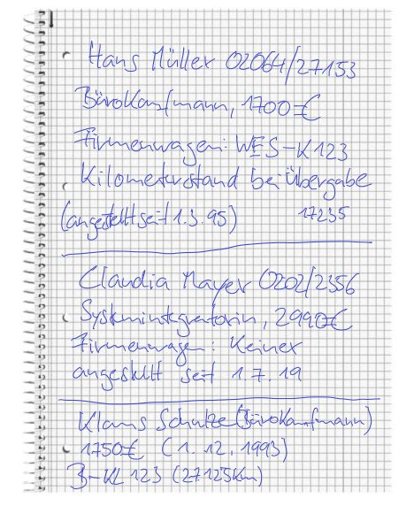

**Aufgabenstellung:**

Erstellen Sie hierzu bitte ein entsprechendes RDB-Schema in der **3. Normalform**

*(Tragen Sie bitte alle Tabellen, Attribute, Beziehungen, Kardinalitäten und Schlüssel ein)*